ΔΕΛΤΙΟ ΤΥΠΟΥ

Διαδικτυακό μάθημα του eTwinning

«Μένουμε Σπίτι με το eTwinning»
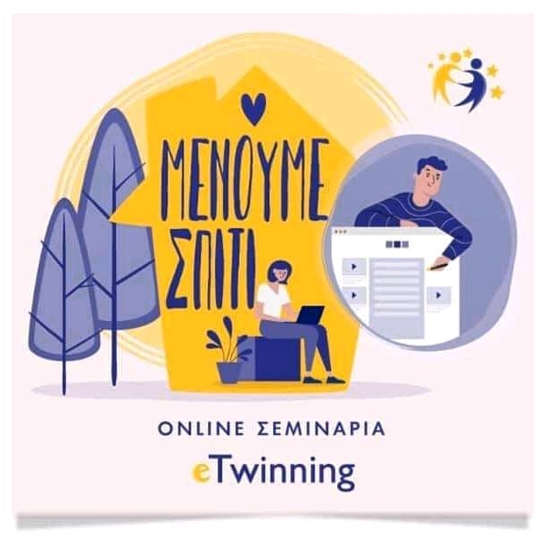
Εξ' αποστάσεως εκπαίδευση - Εργαλεία επικοινωνίας - Εργαλεία συνεργασίας - Συμβουλές

Η Εθνική Υπηρεσία Υποστήριξης eTwinning ανακοινώνει το διαδικτυακό μάθημα «Μένουμε Σπίτι με το eTwinning». Το διαδικτυακό μάθημα αποσκοπεί στην ενημέρωση και ταχεία επιμόρφωση των εκπαιδευτικών στη χρήση εργαλείων εξ’ αποστάσεως εκπαίδευσης, προκειμένου να υποστηριχθούν οι εκπαιδευτικοί για τη διεξαγωγή της διδασκαλίας των μαθημάτων τους από το σπίτι.
Στο μάθημα αυτό παρουσιάζονται εργαλεία σύγχρονης και ασύγχρονης τηλεκπαίδευσης. Περιλαμβάνονται τα προτεινόμενα εργαλεία από το Υπουργείο Παιδείας αλλά και εργαλεία τα οποία έχουμε παρουσιάσει στα ετήσια σεμινάρια του eTwinning.
Το διαδικτυακό μάθημα περιλαμβάνει:
Οδηγίες για την εξ αποστάσεως εκπαίδευση

Συμβουλές για την εξ αποστάσεως εκπαίδευση

Πλατφόρμες ασύγχρονης τηλεκπαίδευσης
Ηλεκτρονική τάξη (e-class) από το Πανελλήνιο Σχολικό Δίκτυο (Μέρος Α’, Β’)
Ψηφιακή Εκπαιδευτική Πλατφόρμα e-me
Πλατφόρμα Τηλεκπαίδευσης Moodle (Μέρος I, ΙΙ, III, IV,V)
Edmodo (Μέρος Α, Β)
Google Classroom
TES Teach with Blendspace

Πλατφόρμες σύγχρονης τηλεκπαίδευσης
Ζωντανά Ηλεκτρονικά Μαθήματα από το ΠΣΔ (Lessons sch.gr)
Τηλεδιασκέψεις από το ΠΣΔ (Meeting.sch.gr)
WebEx meeting - Πλατφόρμα Τηλεδιάσκεψης
Skype
Whereby.com - Πλατφόρμα τηλεδιάσκεψης

Βοηθητικά Εργαλεία τηλεκπαίδευσης
Remind - Επικοινωνήστε με τους μαθητές σας
Doodle – Προγραμματισμός εκδηλώσεων
Ψηφιακός ασπροπίνακας

Το διαδικτυακό μάθημα είναι προσβάσιμο από όλους τους επισκέπτες, δηλαδή δεν χρειάζονται κωδικοί για να προσπελαστεί και είναι ανοιχτές όλες οι ενότητες. Ο εκπαιδευτικός μπορεί να ανοίξει και να διαβάσει τις ενότητες που πιστεύει ότι μπορούν να τον βοηθήσουν. Δηλαδή δεν διαβάζεται σειριακά.
Μπορείτε να το δείτε από εδώ https://seminars.etwinning.gr/ και πατάτε «Είσοδος στο μάθημα»
και πιο κάτω και πατήστε «Σύνδεση ως επισκέπτης».

Το υλικό του σεμιναρίου βασίστηκε στο υλικό των 11 ετήσιων σεμιναρίων του eTwinning https://seminars.etwinning.gr/ αφού το επικαιροποιήσαμε με τα νέα δεδομένα. Το υλικό θα βελτιώνεται συνεχώς.

Για να παρακολουθήσετε τα σεμινάρια του eTwinning μπορείτε να γραφτείτε στο eTwinning μπορείτε να υποβάλλετε την αίτησή σας εδώ https://www.etwinning.net/el/pub/preregister.cfm. Θα ενημερωθείτε τον Ιούνιο για τις ημερομηνίες εγγραφής.

Για την Εθνική Υπηρεσία Υποστήριξης eTwinning
Ο Υπεύθυνος των σεμιναρίων
Νίκος Τζιμόπουλος
ntzimop@sch.gr

